Ультрафиолетовое излучение - это спектр электромагнитных колебаний в диапазоне от 180 до 400 нм. В спектре солнечного излучения оно занимает около 4%, а в искусственных источниках ультрафиолетовых лучей (УФЛ) до 70%.
В зависимости от биологического действия весь спектр УФ лучей условно разделяют на три области: А – 400-320 нм; В – 320-280 нм; С – 280-180 нм. Эти области соответственно называют длинноволновым (ДУФ), средневолновым (СУФ) и коротковолновым (КУФ) ультрафиолетовым излучением.
УФ излучение влияет в основном на поверхностные ткани (эпидермис), так как глубина его проникновения составляет всего 0,1 – 0,63 мм. При поглощении УФЛ в коже возникают сложные фотохимические и фотобиологические процессы. Они проявляются распадом белка (фотолиз), образованием более сложных веществ (фотосинтез), образованием веществ с новыми физико-химическими свойствами (фотоизомеризация). В результате этого высвобождаются биологически активные вещества (ацетилхолин, гистамин, простагландины и др.), повышается активность ряда ферментов (пероксидазы, гистаминазы, тирозиназы и др.). Эргостерин превращается в витамин D, стимулируются окислительно-восстановительные процессы, изменяется ионный состав, реакция среды сдвигается в кислую сторону. Повышается проницаемость мембранных структур клеток и сосудистой стенки, что способствует проникновению биологически активных веществ в ток крови и изменению просвета сосудов. Все это ведет к формированию УФ эритемы (гиперемии). Максимальным эритемообразующим действием обладает СУФ излучение с длиной волны 297 нм. УФ эритема образуется через определенный латентный (скрытый) период, который в зависимости от излучателя и состояния организма может составлять 4-18 часов. УФ эритема представляет собой участок асептического воспаления: расширяются и переполняются кровью капилляры, отмечается фибриноидное набухание и изменение проницаемости сосудистой стенки, отечность и болезненность кожи. Через 2-3 дня эритема постепенно угасает и на ее месте образуется пигментация, которая является следствием активизации дифференцировки клеток дермы и меланобластов шиповатого слоя эпидермиса продуктами фотодеструкции белков. Образование УФ эритемы сопровождается выраженным противовоспалительным действием за счет повышения фагоцитарной активности лейкоцитов, увеличения содержания противовоспалительных гормонов, увеличения активности гиалуронидазы.
Болеутоляющее действие УФ эритемы наступает в момент ее угасания и объясняется блокадой биологически активными веществами проводимости боли по тонким немиелинизированным волокнам, а также подавлением доминанты боли в коре головного мозга.
УФ эритема оказывает десенсибилизирующий эффект, который проявляется через 2-3 дня после ее образования. Десенсибилизация организма связана с компенсаторным усилением активности антигистаминных и кинингидролизирующих систем, увеличением уровня серотонина и ацетилхолинэстеразы в крови и стимуляцией коры надпочечников.
Бактерицидное действие УФ эритемы обусловлено коагуляцией и денатурацией белка микроорганизмов.
Выраженное терапевтическое действие УФ излучения отмечается и при общих ультрафиолетовых облучениях в субэритемных дозах (1/2; 3/4 – 1/4 биодозы).
Малые дозы УФ излучения влияют на все виды обмена. Они усиливают белковый и углеводный обмен, нормализуют обмен липидов, нормализуют обмен фосфора и кальция, оказывают десенсибилизирующее действие. Под влиянием общих УФ облучений улучшаются процессы высшей нервной деятельности, активизируется мозговое кровообращение, изменяется тонус вегетативной нервной системы, изменяется функциональное состояние внутренних органов.
Благодаря своему многостороннему влиянию на состояние организма человека УФ лучи нашли широкое применение в лечении и профилактике различных заболеваний (Комарова Л.А. и др., 1993).
Лечебные возможности применения УФ лучей значительно расширились благодаря методике аутотрансфузии облученной ультрафиолетом крови (АУФОК). Изменения, возникающие под влиянием АУФОК в различных компонентах крови, вызывают бактерицидное и иммуностимулирующее действие, способствуют улучшению реологических свойств крови и микроциркуляции, стимулируют кроветворение, повышают усвоение тканями кислорода, активизируют систему антиоксидантной защиты организма.

Аппаратура для проведения УФ облучений:
УФ облучатели делятся на 2 группы: интегральные источники, излучающие весь спектр УФ лучей; селективные источники, излучающие лучи одной части УФ спектра (ДКФ, КУФ, СУФ).
Интегральные облучатели для общих и местных облучений: ОРК-21М; ОУН-250; ОУН-500; ОКН-11М; ОН-80; УГН-1; УГД-2; УГД-3; УФО-1500.
Источником интегрального потока является дуговая ртутно-кварцевая трубчатая горелка ДРТ мощностью 100-400-1000 Вт.
Селективные облучатели: ДУФ лучи: ОУК-1; ОУГ-1; ОУН-1; УУД-1; УФО-1500; УФО-2000 для проведения PUVA-терапии; солярии «Ergoline», «Ketler», HB, SLT и др. (рис.7.8.).

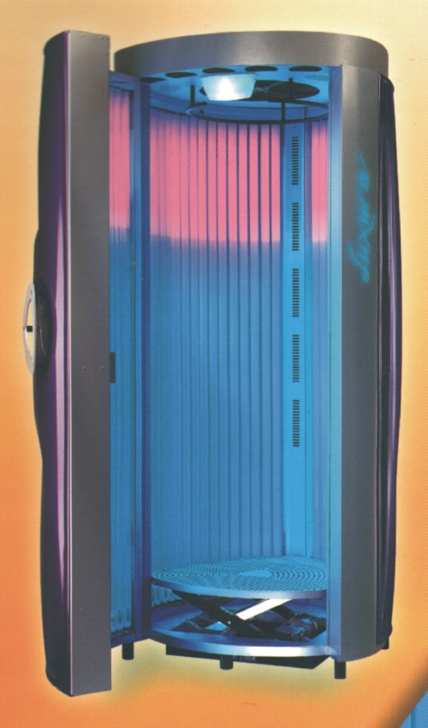
Рис.7.8. Современный вертикальный солярий.

Источником ДУФ лучей служит газоразрядная лампа ЛУФ-153.
СУФ лучи: ОУН-2; ЭГД-5; ЭОД-10.
Источником СУФ лучей являются люминесцентные лампы ЛЗ-153 и эритемные увиолевые горелки типа ЛЭ (ЛЭ-15, ЛЭ-30 и ЛЭ-60 Вт).
Для АУФОК используются аппараты ЭУФОК ЛК-5И, МД-73М, «Изольда», «Азор», «Надежда» и др.
Дозирование УФ излучения осуществляется биологическим методом с использованием биодозиметра Горбачева – Данфельда. Оно основано на способности УФЛ вызывать УФ эритему на коже. За единицу измерения принята 1 биодоза. Биодоза – это минимальное время облучения данного человека от определенного источника УФ излучения с определенного расстояния, которое необходимо для получения слабой четко очерченной эритемы. Оно измеряется в секундах или минутах.
Выделяют три методики облучения УФ лучами: общее УФ облучение, местное УФ облучение и облучение крови УФ лучами.
Общее УФ облучение (индивидуальное или групповое) проводят по основной (с 1/4 биодозы до 3 биодоз), замедленной (с 1/8 биодозы до 2-2,5 биодоз) или ускоренной (с 1/2 биодозы до 4 биодоз) схемам облучения.
Местные УФ облучения как правило проводят в эритемных дозах (от 2 до 10 и более биодоз).
Показания для местных УФО облучений:
- хирургические заболевания и повреждения (гнойные раны, язвы, пролежни, инфильтраты, остеомиелит, рожистое воспаление);
- неврологические заболевания (острые болевые синдромы при патологии периферического отдела нервной системы, каузалгические и фантомные боли, последствия черепно-мозговых и спинномозговых травм и т.д.);
- в педиатрии (омфолиты, маститы новорожденных, ограниченные формы стафилодермии);
- ЛОР-заболевания (риниты, ангины, гаймориты);
- воспалительные заболевания внутренних органов (бронхиты, трахеиты, бронхиальная астма);
- заболевания органов опоры и движения (синовиты, артриты, болезнь Бехтерева);
- заболевания кожи (псориаз, экзема, себорея).
- Общие УФ облучения показаны:
- для компенсации ультрафиолетовой недостаточности;
- для повышения общей сопротивляемости организма к различным инфекциям, в том числе к гриппозной;
- для нормализации иммунного статуса при хронических вялотекущих воспалительных процессах;
- для профилактики и лечения рахита у детей, беременных и кормящих женщин;
- для лечения распространенных гнойничковых заболеваний кожи и подкожной клетчатки.
Противопоказания к УФО облучениям: общие для физиотерапии.

